**Информация к проекту решения о предоставлении разрешения на условно разрешенный вид использования земельного участка:**

**Заявитель:** Администрация Тогучинского района Новосибирской области

**Земельный участок:**

адрес: Новосибирская область, Тогучинский район, с. Мокрушино (согласно схемы расположения земельного участка на кадастровом плане территории, утвержденной постановлением администрации Тогучинского района Новосибирской области от 06.07.2022 № 743/П/93)

площадь: 170 кв.м

**Территориальная зона:** Зона объектов природно-познавательного туризма (Рпт)

**Запрос:** «территории общего пользования» (12.0)

**Планируется:** территории общего пользования

Схема № 1

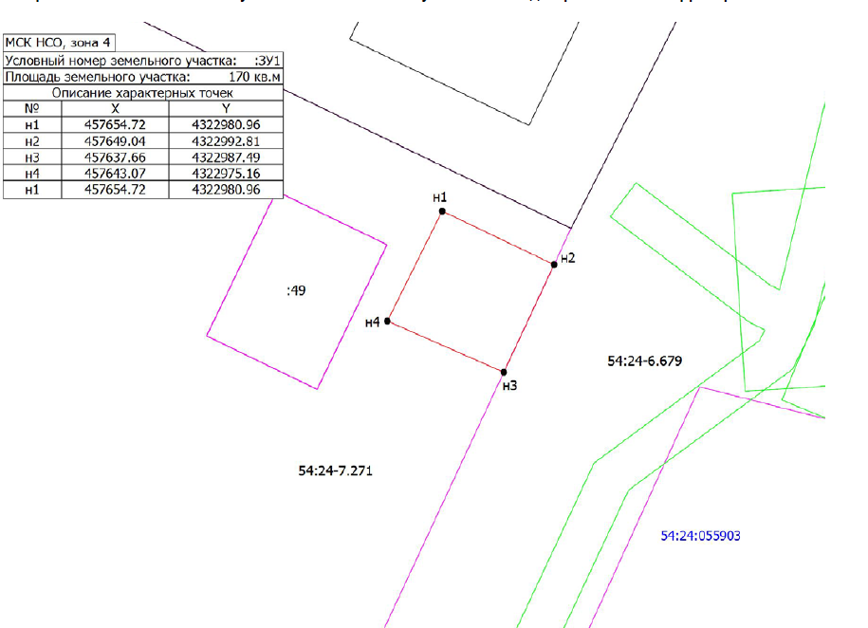

Схема №2

